附件1：

攸县“政务服务节假日预约办”事项清单

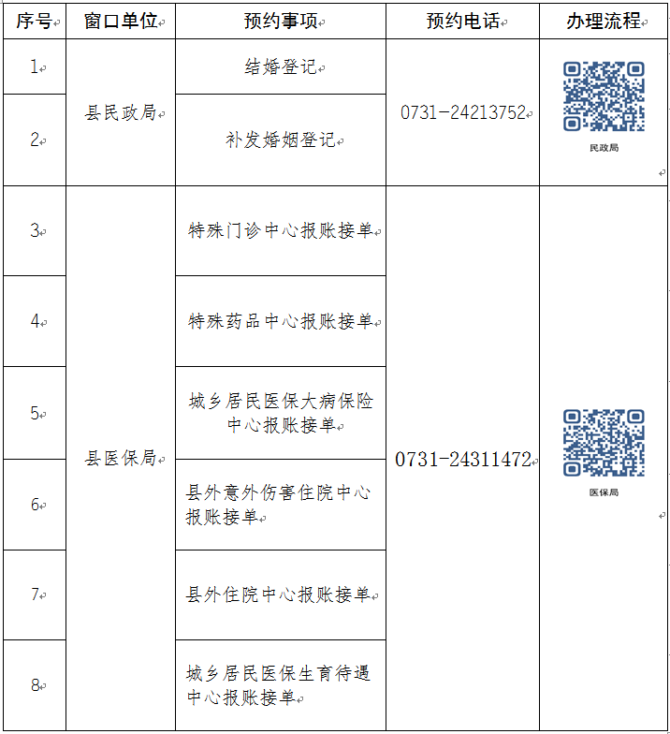

附件2：

攸县民政局“节假日预约办”办事指南

一、办理事项

仅限于结婚登记和补发婚姻登记。

二、办理事项所需材料

1、结婚登记所需材料：①初婚的:身份证和户口簿，3张2寸双方近期半身免冠合影照片；②再婚的:身份证和户口簿（户口簿本人页婚姻状况显示离婚或者丧偶），离婚证，调解书／判决书（二者都要法律文书生效证明），3张2寸双方近期半身免冠合影照片；③军人身份的:身份证、军人证件、部队出具的军人婚姻状况证明。

2、补发结婚登记所需材料：①在攸县范围内登记结婚的，户口簿能显示夫妻关系，持身份证和户口簿（本人户口簿婚姻状况显示已婚），3张2寸双方近期半身免冠合影照片；②在攸县范围内登记结婚的，户口簿不能显示夫妻关系的，要到村／社区出示夫妻关系证明，再持身份证和户口簿（本人户口簿婚姻状况显示已婚），3张2寸双方近期半身免冠合影照片。③2003年10月1日以后在攸县民政局登记的，持双方身份证和户口簿，3张2寸双方近期半身免冠合影照片。④在其他区域登记的，持结婚登记的原始档案和身份证、户口簿，3张2寸双方近期半身免冠合影照片。

3、补发离婚登记所需材料：身份证和户口簿（仅限在攸县民政局登记离婚的），照片2张2寸的。在其他区域登记的持离婚登记的原始档案和身份证、户口簿，照片2寸2张。

三、办理流程：当事人电话预约，一次性告知所需材料并约定办理时间。办理结婚证及补发结婚证，男女双方必须亲自到场签字按手印，按照初审-受理-审查-登记（发证）。

四、预约电话：0731-24213752。

攸县民政局

2021年6月10日

附件3：

医保局“节假日预约办”办事指南

一、办理事项

1、特殊门诊中心报账接单；2、特殊药品中心报账接单；3、城乡居民医保大病保险中心报账接单；4、县外意外伤害住院中心报账接单；5、县外住院中心报账接单；6、城乡居民医保生育待遇中心报账接单。

二、办理事项所需材料

**1.特殊门诊中心报账接单；**

普通病种（职工异地安置人员）：（1）异地安置表复印件；（2）身份证复印件；（3）本人银行卡或者存折的复印件；（4）安置地购药门诊发票。

尿毒症（限外地透析人员和腹膜透析人员）：（1）发票（腹膜透析的收腹膜透析液的发票）；（2）身份证复印件；（3）本人银行卡或者存折的复印件。

器官移植术后抗排异治疗“A类”：（1）抗排异药费发票；（2）身份证复印件；（3）本人银行卡或者存折的复印件。

**注意事项：**（1）正式发票且发票时间在有效报销时间内，发票名字无误，发票加盖公章；（2）城乡居民报账的银行卡必须是农业银行的（必须写清开户人的名字和预留联系电话）。

**2.特殊药品中心报账接单；**

（1）购药正式、有效发票（医院门诊购药发票附详细购药清单，定点药店购药发票（发票上含详细药品名称，剂量和单价），医院门诊或定点药店电子发票（含详细药品名称，剂量和单价或详细购药清单））；（2）购药者身份证复印件；（3）银行卡复印件（职工医保、城镇居民购药者提供本人开户的银行卡复印件，农村居民提供原农业银行农合医疗卡或本人农业银行开户的银行卡复印件）。

**3.城乡居民医保大病保险中心报账接单；**

株洲以外每次住院的资料：（1）出院记录复印件，（2）疾病诊断证明书复印件，（3）住院正式、有效发票的复印件，（4）医疗费用总清单复印件，（5）患者本人身份证正反面复印件，（6）患者本人有银行卡复印件并标明开户名和开户行（最好是中国银行、建设银行、农业银行、工商银行，邮政银行。农商银行卡不能打款）。

**注意事项：**（1）如果患者本人没有银行卡的，则另需要提供领款人身份证、户口本证明关系或当地派出所出示的关系证明，委托书来我处办理；（2）患者已去世的，应当提供当地派出所的注销证明，以及领款委托书。

**4.意外伤害住院中心报账接单；**

（1）住院正式、有效发票原件；（2）住院费用汇总清单原件；（3）入院记录原件；（4）出院记录原件；（5）疾病诊断证明书原件；（6）身份证复印件；（7）银行卡复印件；（8）填写意外伤害调查笔录。

**注意事项：**（1）身份证复印件：成年人必须要本人身份证及复印件（正反两面），未办身份证的未成年人需要户口薄及复印件；（2）银行卡复印件：银行卡尽量是患者本人在攸县开户的银行卡，如果是患者本人身份证在外地开户的银行卡，需要注明开户行地址。如果不是患者本人身份证开户的银行卡，提供的银行卡开户人一定要与患者在同一户口薄内，且证明为监护与被监护关系（必须复印银行卡开户人的身份证正反两面、监护人与患者的户口薄）；（3）办理时需要填写意外伤害调查笔录：必须两张如实填写完整，且被调查人签名处必须签名及大拇指盖手印。

**5.县外住院中心报账接单；**

农村居民:（1）住院正式、有效发票；（2）费用清单；（3）出院记录；（4）身份证或户囗本（5）农业银行卡(攸县内的不需要开户网点，其他地方需提供详细的开户网点)。

城镇职工、居民：（1）住院正式、有效发票；（2）出院记录；（3）费用总清单;（4）患者身份证；（5）本人银行卡或存折(县外的卡需提供开户网点）。

**注意事项：**每个交单者都要查询患者是否参保，所有资料都要其自行复印(发票，身份证，银行卡各复两份，其他费用清单，出院记录各复印一份)。

**6.城乡居民医保生育待遇中心报账接单。**

农村居民:（1）准生证；（2）新生儿出生证明；（3）住院正式、有效发票；（4）费用清单；（5）出院记录；（6）身份证或户囗本；（7）农业银行卡(攸县内的不需要开户网点，其他地方需提供详细的开户网点)。

城镇居民：（1）准生证；（2）新生儿出生证明；（3）住院正式、有效发票；（4）出院记录；（5）费用总清单；（6）患者身份证；（7）本人银行卡或存折(县外的卡需提供开户网点）。

**注意事项：**每个交单者都要查询患者是否参保，所有资料都要其自行复印(发票，身份证，银行卡各复两份，其他费用清单，出院记录各复印一份)

三、办理流程：

**（一）预约流程**

1、申请人采取现场预约或电话预约的方式提出申请；

2、预约窗口工作人员收到预约服务申请后，应当及时对申请人提出的预约时间和申请办理事项进行确认回复，同意预约的当即向申请人约定服务时间和服务人员，并一次性告知所需携带的资料；不同意预约服务申请的，要向申请人说明原因。

3、申请人按照约定服务时间，携带相关资料准时到县医保事务中心窗口进行现场办理；窗口单位工作人员根据约定服务内容，在规定时间内提前到岗，按照业务办理相关要求为申请人具体办理相关预约服务事项。

**（二）预约取消**

1、在约定时间确定后，若申请人需申请取消预约的，必须至少在约定办理日期提前一天通过拨打预约电话或到县医保事务中心预约窗口取消预约。

2、申请人在超出约定时间1小时仍未到场，且未通过其他方式说明情况或无法取得联系的，视同申请人自动放弃预约，预约申请人的信息纳入县医保事务中心预约服务“黑名单”，今后不得享受预约服务。

四、预约电话：0731-24311472。

咨询投诉电话：0731-24312716；0731-24332253